实验八 版本控制软件SVN使用练习

**实验内容：**

1.理解版本控制系统的基本概念在实际中的具体体现。版本控制介绍

2.练习使用一种版本控制软件实现版本管理.

**实验步骤：**

1.版本控制概述：

版本控制系统用于保存编写开发应用程序时的文档的各个修订版（revision）。

版本控制也称作Revision Control System(RCS)。

名词解释：

修订版（revision）：可以认为是某个文件在其生命周期内各个保存的快照，每个快照和一个时间区间对应。

版本库（Repository）：存放修订版的数据库

本地工作拷贝（Local working copy）：修订版在本地的副本

版本的检入（Check in）：本地副本提交到服务器的版本库

检出（Check out）：从服务器的版本库中取出修订版成为本地副本

版本号的来源：有两种策略，基于文件的计数和基于仓库的计数，subversion使用后者

标签（Tags）：为版本加一个名字，便于检出

分支（Branches）：修订版打分支，以后可以平行修改，互不干扰

合并（Merging）：将分支的修订版合并为一个新的修订版

锁（Locking）：为修订版枷锁

冲突（Conflict）：并发版本控制时防止修订版混乱的错误机制

 使用版本控制的好处

对团队和个人都有好处：

为团队提供了所有项目文档的回退按钮；

支持多个开发人员在可控的方式下为相同的代码工作；

版本控制系统保存了文档在过去的各个改动，便于查找是谁，在何时，因为什么修改了文档；

支持在文档的主线上同时有多个版本；

支持查询在某个时点上项目各个文档的状态，可用于研究生产效率等，也可用于对以前的软件发行版的再发行。

 常见的版本控制系统

VSS：Visual Source Save，微软公司的版本控制器软件，http://msdn2.microsoft.com/zh-cn/vstudio/aa718670.aspx

CVS：Concurrent Versions System，开源免费，http://www.nongnu.org/cvs/

Subversion，开源免费，http://subversion.tigris.org/

ClearCase，IBM公司，http://www-306.ibm.com/software/awdtools/clearcase/

2.Subversion介绍

Subversion是新一代的版本控制工具，正逐步替代CVS。

资源：

官方网址：http://subversion.tigris.org/

subversion中文站：http://www.subversion.org.cn/

中文手册：http://www.subversion.org.cn/svnbook/

subversion与cvs的对比：http://www.uml.org.cn/pzgl/200705251.asp

3. Subversion基本使用

 3.1. Subversion安装

Subversion是典型的C/S模式应用程序。

Windows环境下的安装包：http://subversion.tigris.org/files/documents/15/41687/svn-1.4.6-setup.exe

安装过程很简单，图形界面，默认选择即可。

输入svn命令查看安装是否成功：

 svn --version

svn命令是subversion程序的客户端

svnserver命令可以启动svn服务器，用于搭建简易的svn服务器环境

见：http://www.easymorse.com/bbs/viewthread.php?tid=95&extra=page%3D1

服务器端

以下是搭建简易的服务器端环境的做法，正式一般配合apache通过http访问。

创建版本库

创建服务器端版本库，相当于DBMS创建数据库示例。

命令行：

svnadmin create file_path/repo_name

启动服务器

svnserve.exe -d -r file_path

-d 后台执行

-r 版本库的根目录

访问该版本库的url：svn//localhost/repo_name

客户端

初始导入（import）

通过命令行导入：

svn import -m "init import" http://10.0.0.6/svn/teaching/

该命令可将当前路径下文件导入到版本库中。

检出（checkout）

通过命令行检入：

 svn co http://hibernate3demo.googlecode.com/svn/tags/helloworld_r1

或者：

 svn checkout http://hibernate3demo.googlecode.com/svn/tags/helloworld_r1

或者：通过第三方图形工具的检出，比如tortoiseSVN（http://tortoisesvn.tigris.org/%EF%BC%89

将svn服务器的最新修订版下载到本地成为本地工作拷贝

保持更新（update）

命令行：

 svn update

或者svn up

或者通过tortoiseSVN或者通过eclipse插件，subclipse（http://subclipse.tigris.org/%EF%BC%89%EF%BC%8C%E5%9C%A8%E7%BA%BF%E5%AE%89%E8%A3%85%EF%BC%9Ahttp://subclipse.tigris.org/update_1.2.x/

用svn服务器的最新修订版更新本地工作拷贝。多人合作时：

更新要经常频繁的做，尽量让问题及早暴露，便于处理。提交代码前要更新，否则容易产生版本冲突。

添加（add）

命令行：

svn add file_path

或者通过tortoiseSVN，eclipse插件。

告知svn服务器，添加目录和/或文件到服务器上，这个操作类似SQL的insert，但是并没有真的操作，直到commit。

提交改动

相当于通用概念：检入（checkin）。

命令行：

svn commit

或者：

svn ci

或者通过tortoiseSVN，eclipse插件。

提交本地工作拷贝的所有改动，而且是原子性的。

要求：一般要注明修改的原因

svn ci -m "修改bug #224"

要求：提交之前要做更新

svn up svn ci -m "修改bug #224"

3.3.6. 还原改动

对应提交(commit)，要有类似回滚（rollback）的操作。

svn revert

或者通过tortoiseSVN，eclipse插件。

这个操作对开发人员十分有用，在改动被人很多代码后可以“一键恢复”。

 “还原”已提交的改动

revert只适合未提交的情况。

如果已经提交，发现问题，要回退到之前的修订版。

首先需要：

 svn up

让本地工作拷贝更新到最新状态。

然后： svn log your_file_path

查看文件日志，这时候提交时填写的说明信息就派上用场了。

查看两个修订版之间的不同：

 svn diff -r 旧修订版序号:新修订版序号 your_file_path

或者通过tortoiseSVN，eclipse插件。

决定用哪个旧的修订版号后，用旧的修订版号文件覆盖新的修订版号文件。

 svn merge -r 新修订版序号:旧修订版序号 your_file_path

还需要： svn commit -m "恢复到某修订版（某修订版作废）"

或者通过tortoiseSVN，eclipse插件。

这个还原是所谓的，不是用旧的版本号替代，而是将旧文件覆盖新文件。

拷贝文件和目录

命令行： svn copy path/file_name newpath/new_file_name svn commit -m "xxxx"

或者： svn cp path/file_name newpath/new_file_name svn commit -m "xxxx"

或者：利用windows的资源管理器/unix的cp命令

或者通过tortoiseSVN，eclipse插件。

svn的copy，是很重要的工具，版本分支和标签等概念都通过它实现。

 重命名目录/文件

命令行： svn move file_name new_file_name

或者： svn mv file_name new_file_name

 处理合并冲突

svn默认不对文件加锁。

如果不同人编辑了同一个文件的不同部分，提交时会自动合并。

如果不同人编辑了同一个文件的同一部分，后提交者会报告合并冲突。

解决方法（人工仲裁）：

放弃改动；

坚持你的改动，找到.mine的文件名，恢复为原文件名，然后执行：svn resolved file_name

  删除文件

将本地工作拷贝删除。

命令行：svn delete file_path

或者：svn del file_path

3.先安装客户端软件和汉化包.

4.点击鼠标右键,选择SVN检出,在弹出的对话框中填入SVN服务器地址,按确定.在桌面可以看到的FILES文件夹就是服务器的镜像.

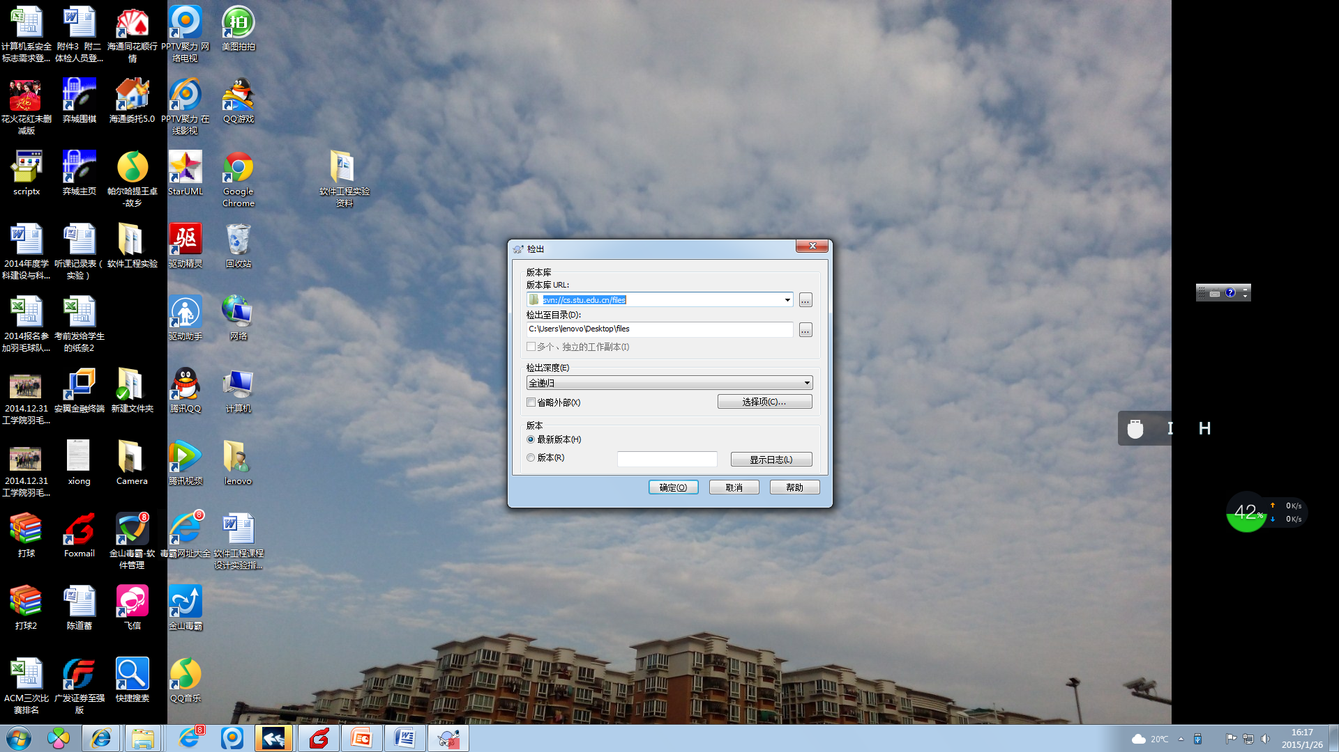

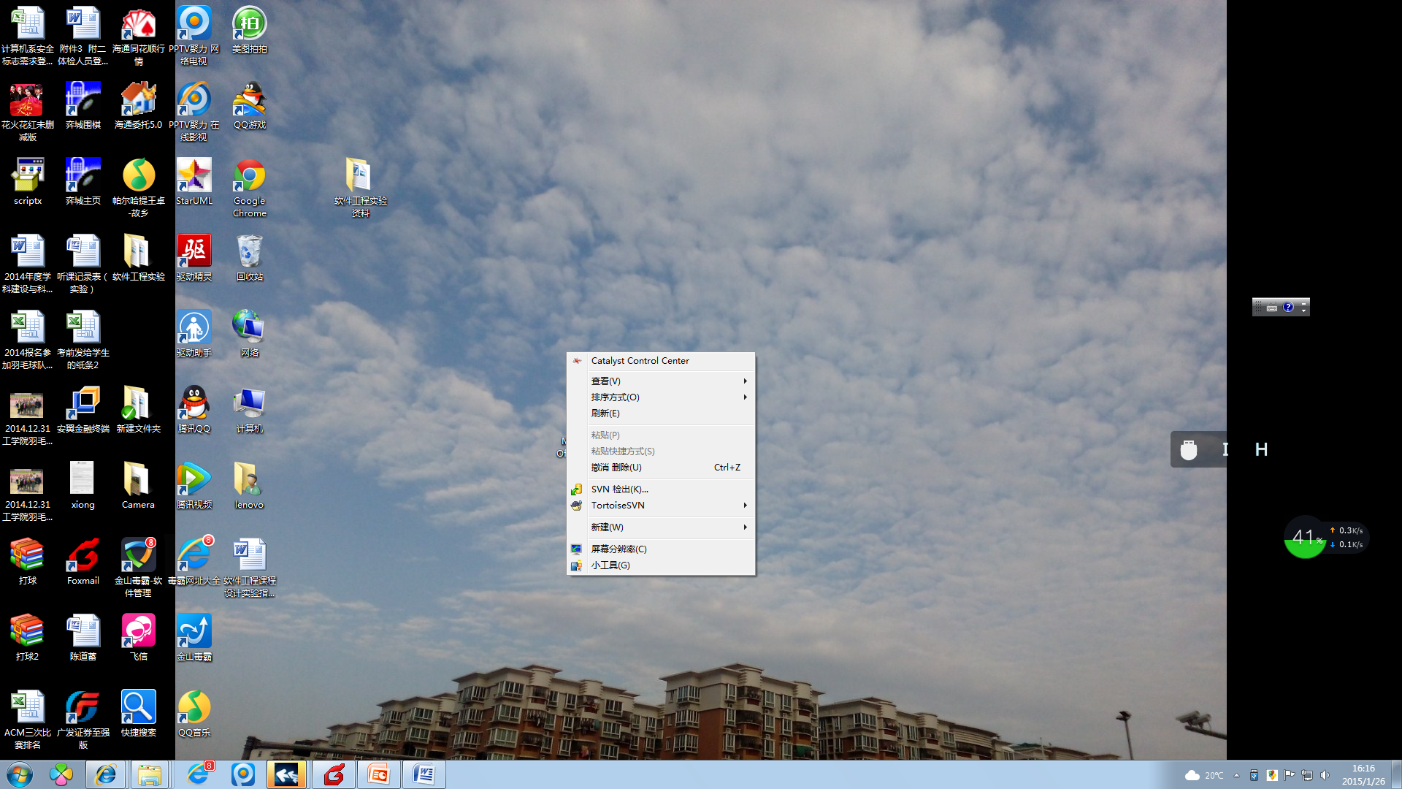

实验相关SVN服务器地址: SVN://CS.STU.EDU.CN/FILES

SVN客户端软件:TortoiseSVN-1.8.8.25755-win32-svn-1.8.10

汉化语言包LanguagePack_1.8.8.25755-win32-zh_CN

镜像文件夹的内容修改后可以点击鼠标右键,在下图中选择更新或提交

